Badanie efektu Halla

Wydział  Elektryczny | Dzień/godz.  Czwartek / 14.00 |  |  | Nr zespołu  1
Wydział  Elektryczny | Data  12.11.2009r.
Nazwisko i imię  1. Grzenda Krzysztof  2. Gutkowska Justyna  3. Przywara Bartosz | Ocena z przygotowania | Ocena ze sprawozdania |  |  | Ocena
Prowadzący:  Imię i nazwisko |  |  | Podpis  prowadzącego

1. WSTĘP:

Efekt Halla to zjawisko fizyczne polegające na wystąpieniu różnicy potencjałów w przewodniku, w którym płynie prąd elektryczny, gdy przewodnik znajduje się w poprzecznym do płynącego prądu polu magnetycznym. Napięcie to, zwane napięciem Halla, pojawia się między płaszczyznami ograniczającymi przewodnik prostopadle do płaszczyzny wyznaczanej przez kierunek prądu i wektor indukcji pola magnetycznego. Jest ono spowodowane działaniem siły Lorentza na ładunki poruszające się w polu magnetycznym.

Niech przewodnik będzie prostopadłościanem o bokach a, b, c. Jeśli wzdłuż przewodnika (równolegle do a) płynie prąd o natężeniu I (nadając nośnikom prądu prędkość unoszenia), zaś prostopadle do powierzchni przewodnika (równolegle do c) skierowane jest pole magnetyczne o indukcji (), to na nośniki prądu o ładunku q w kierunku b działa siła Lorentza.

Znajomość tego napięcia pozwala na obliczenie koncentracji ładunków n według wzoru:
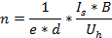

oraz pozwala obliczyć ruchliwość µ:

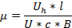

Gdzie: – natężenie prądu sterującego
– spadek napięcia wzdłuż hallotronu
– długość
– szerokość
– grubość półprzewodnika
2. SCHEMAT IDEOWY

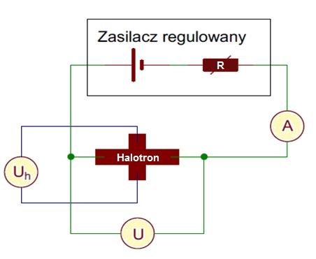

3. PRZEBIEG ĆWICZEŃ

- Zbudowanie obwodu elektrycznego i uruchomienie go
- Badanie asymetrii halotronu
- Wyznaczenie koncentracji ładunków i ruchliwości
- Powtórzenie zadania przy polu o innej indukcji magnetycznej

4. WYNIKI POMIARÓW I OBLICZENIA
Mierzona wartość | I [A] | U_{h1} [V] | U_{h2} [V] | U₂ [V] | U_{h2/1} [V]
Błąd pomiaru | ±0,5% ±10µA | ±0,5% ±100µV | ±0,5% ±100µV | ±0,5% ±1mV | ±1% ±200µV
Opis | Napięcie zasilania hallotronu | Napięcie hallotronu  (bez pola) | Napięcie hallotronu  (w polu) | Spadek napięcia na hallotronie w polu | Prawidłowe napięcie Halla w polu (Uh2 - Uh1)
Wyniki pomiarów | 7,73±0,0387 | 0,054±0,00027 | 0,1210±0,00061 | 1,570±0,00785 | 0,067±0,00088
Wyniki pomiarów | 6,51±0,0326 | 0,048±0,00024 | 0,1084±0,00054 | 1,400±0,00700 | 0,060±0,00078
Wyniki pomiarów | 5,62±0,0281 | 0,043±0,00022 | 0,0979±0,00049 | 1,265±0,00633 | 0,055±0,00070
Wyniki pomiarów | 4,98±0,0249 | 0,039±0,00020 | 0,0896±0,00045 | 1,155±0,00578 | 0,051±0,00064
Wyniki pomiarów | 4,47±0,0224 | 0,035±0,00018 | 0,0823±0,00041 | 1,060±0,00530 | 0,047±0,00059
Wyniki pomiarów | 4,06±0,0203 | 0,032±0,00016 | 0,0761±0,00038 | 0,980±0,00490 | 0,044±0,00054
Wyniki pomiarów | 3,73±0,0187 | 0,030±0,00015 | 0,0707±0,00035 | 0,910±0,00455 | 0,041±0,00050
Wyniki pomiarów | 3,44±0,0172 | 0,028±0,00014 | 0,0660±0,00033 | 0,850±0,00425 | 0,038±0,00047
Wyniki pomiarów | 3,20±0,0160 | 0,026±0,00013 | 0,0620±0,00031 | 0,795±0,00398 | 0,036±0,00044
Wyniki pomiarów | 2,99±0,0150 | 0,025±0,00013 | 0,0582±0,00029 | 0,750±0,00375 | 0,033±0,00042

Zasilanie elektromagnesu: U1 = 13,5V I1 = 1,2A
Wartość indukcji pola: B2 = 0,14T
Wymiary halotronu: Grubość d = (100 ±1) µm
Szerokość c = (2,5 ±0,1) mm
Długość l = (10 ±0,1) mm

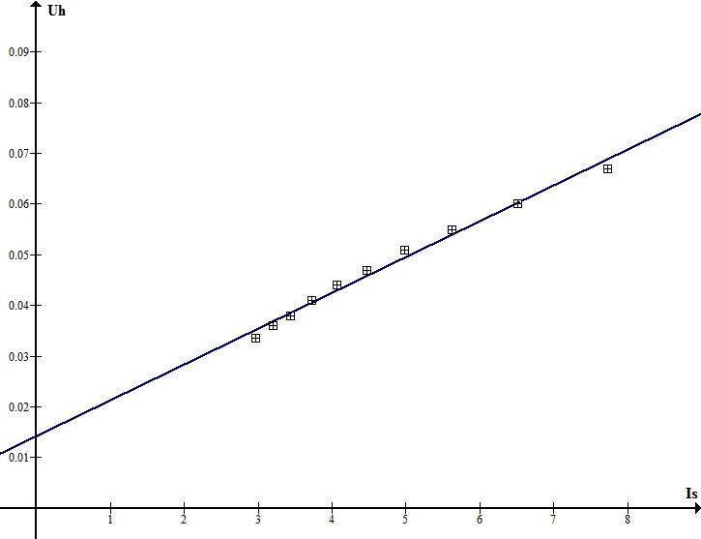
Wykres zależności prądu sterującego (I_{s}) do napięcia Halla (U_{h}) i linia trędu.
Obliczamy współczynnik kierunkowy prostej na:
Pozwala to obliczyć koncentracje ładunków podstawiając odpowiednie dane:

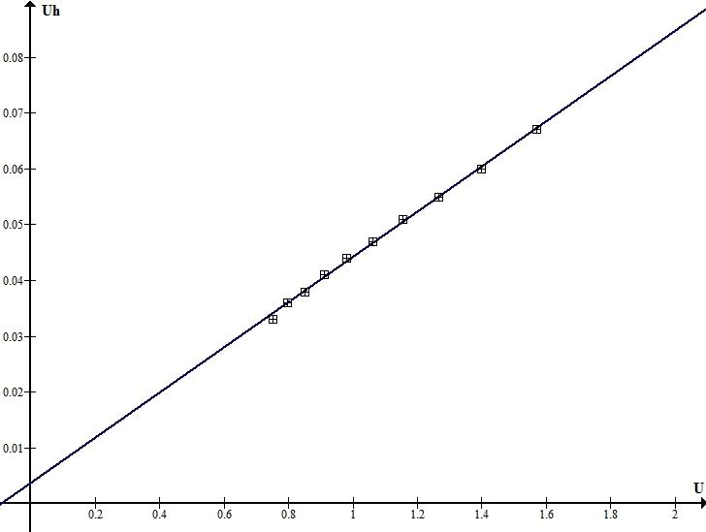
Wykres zależności U (napięcie Halla) od U_{h} (spadek napięcia na hallotronie).

Obliczamy współczynnik kierunkowy:
Obliczamy ruchliwość ładunków:

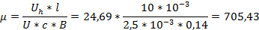

Identyczne postępowanie przeprowadziliśmy dla drugiego pomiaru w polu o indukcji B = 0,24T:

Mierzona wartość | I [A] | U_{h1} [V] | U_{h3} [V] | U₃ [V] | U_{h3/1} [V]
Błąd pomiaru | ±0,5% ±10µA | ±0,5% ±100µV | ±0,5% ±100µV | ±0,5% ±1mV | ±1% ±200µV
Opis | Napięcie zasilania hallotronu | Napięcie hallotronu  (bez pola) | Napięcie hallotronu  (w polu) | Spadek napięcia na hallotronie w polu | Prawidłowe napięcie Halla w polu  (Uh2 - Uh1)
Wyniki pomiarów | 6,51±0,0326 | 0,048±0,00024 | 0,1305±0,00065 | 1,555±0,00778 | 0,0825±0,00089
Wyniki pomiarów | 5,62±0,0281 | 0,043±0,00022 | 0,1179±0,00059 | 1,405±0,00703 | 0,0749±0,00080
Wyniki pomiarów | 4,98±0,0249 | 0,039±0,00020 | 0,1076±0,00054 | 1,280±0,00640 | 0,0686±0,00073
Wyniki pomiarów | 4,47±0,0224 | 0,035±0,00018 | 0,0991±0,00050 | 1,180±0,00590 | 0,0641±0,00067
Wyniki pomiarów | 4,06±0,0203 | 0,032±0,00016 | 0,0916±0,00046 | 1,090±0,00545 | 0,0596±0,00062
Wyniki pomiarów | 3,73±0,0187 | 0,030±0,00015 | 0,0853±0,00043 | 1,015±0,00505 | 0,0553±0,00058
Wyniki pomiarów | 3,44±0,0172 | 0,028±0,00014 | 0,0796±0,00040 | 0,950±0,00475 | 0,0516±0,00054
Wyniki pomiarów | 3,20±0,0160 | 0,026±0,00013 | 0,0747±0,00037 | 0,890±0,00445 | 0,0487±0,00050
Wyniki pomiarów | 2,99±0,0150 | 0,025±0,00013 | 0,0703±0,00035 | 0,840±0,00420 | 0,0453±0,00048

Zasilanie elektromagnesu: U2 = 24,3V I2 = 2,1A
Wartość indukcji pola: B3 = 0,24T
Wymiary halotronu: Grubość d = (100 ±1) µm
Szerokość c = (2,5 ±0,1) mm
Długość l = (10 ±0,1) mm

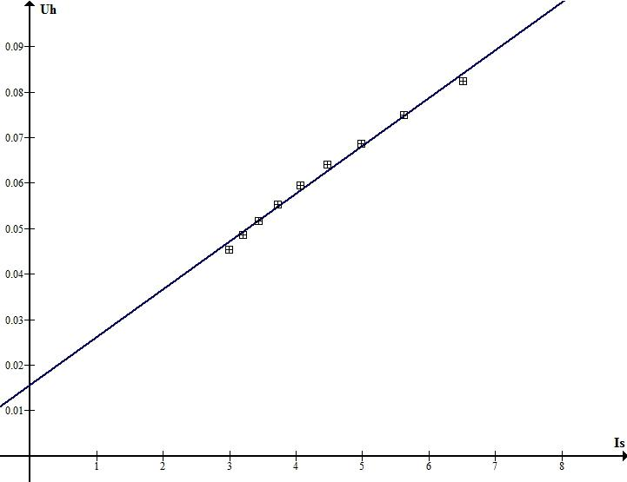
Wykres zależności prądu sterującego (I_{s}) do napięcia Halla (U_{h}) i linia trędu.
Otrzymaliśmy współczynnik kierunkowy prostej z wykresu: oraz koncentracje n:

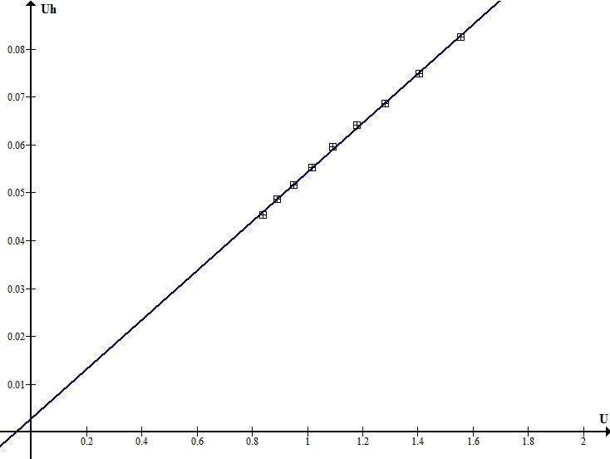
Wykres zależności U (napięcie Halla) od U_{h} (spadek napięcia na hallotronie).

Obliczamy współczynnik kierunkowy na: i ruchliwość:
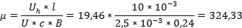

Za pomocą metody najmniejszych kwadratów obliczamy niepewność pomiarową wartości koncentracji ładunków () oraz ruchliwości ładunków () dla obu pomiarów:

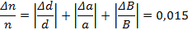

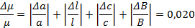

5. WYNIKI I WNIOSKI

Ćwiczenie zostało przeprowadzone dla dwóch różnych wartości pola magnetycznego
B₁ = 0,14T i B₂ = 0,24T.

 | Pierwszy pomiar | Drugi pomiar
B = | 0,14T | 0,24T
U_{h} = | od 33mV do 67mV | od 45mV do 83mV
= | 1,24 * 10²⁴ | 1,43 * 10²³
= | 1,86 * 10²² | 2,15 * 10²¹
= | 705,43 | 324,33
= | 14,11 | 6,49

Przy polu o mniejszej indukcji magnetycznej otrzymaliśmy mniejsze napięcie Halla, co oznacza, że napięcie to jest wprost proporcjonalne do przyłożonego pola magnetycznego. Zmniejszyły się natomiast ruchliwość oraz koncentracja ładunków, co wskazuje, że są one odwrotnie proporcjonalne do indukcji pola magnetycznego.

